Netyčiomis įsigytas aitvaras

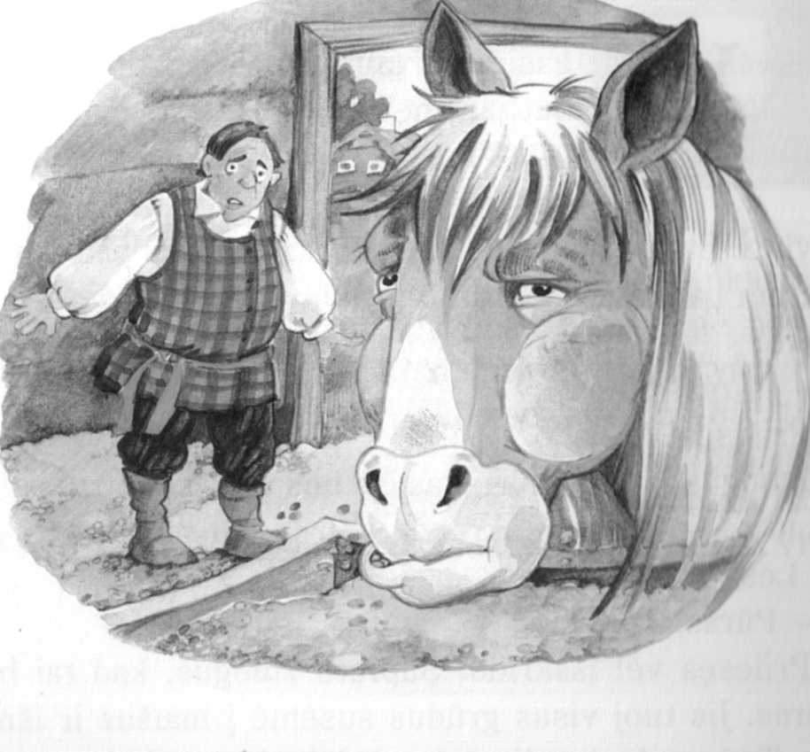
Vienas ūkininkas parvažiuodamas iš turgaus rado ant kelio pakumptį. Sustojo, išlipo. Paėmė tą pakumptį ir svarsto: „Gal prie ūkės kam sunaudosiu, gal šiaip kur pravers. Reikia paimti." Parvežęs pakabino jį ant gembės prie arklių tvarto.
Rytą nueina, žiūri - avižų pilni loviai, arkliai persiėdę, išpūtę, net pūkščia. Sugrįžęs bara vaikėzą, kam tas tiek daug avižų arkliams pripylęs. Vaikėzas puolė teisintis:
- Aš nieko nedariau, aš iš viso nei vienos saujos nepyliau.
Tada ūkininkas nuėjo klausinėti šeimininkės. Ta irgi sakėsi nieko nežinanti. Tada ėmė klausinėti mergos, berno ir piemens, bet tie visi sakėsi nieko nežiną.
Antrą naktį atsitiko vėl tas pats. Tada ūkininkas pamanė: „Gal tas pakumptis taip daro?" Nukabino jį nuo gembės ir nunešęs į klėtį užmetė ant aruodo. Rytą įeina į klėtį, žiūri - pilni aruodai avižų. Suprato, kad tas pakumptis yra aitvaras. Nuėjo pas kleboną pasiklausti, kai jam daryti. Klebonas jam sako:
- Tu turi tą pakumptį nunešti į tą vietą, kur radęs atžagaria ranka numesti ir neatsigręždamas namo pareiti
Žmogus taip ir padarė. Paėmė pakumptį nuo aruodo nunešė ant kelio ir atžagaria ranka numetė. Kai tik taip padarė, tai nuo to laiko avižų vėl nebebuvo.

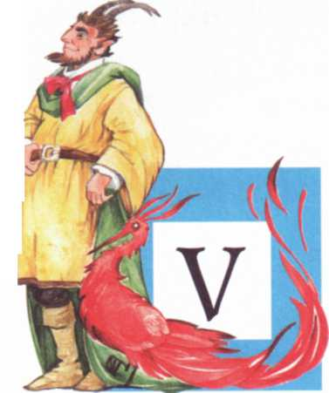
Aitvaro išperinimas

ienam žmogui gaidys padėjo kiaušinį. Tai buvo neregėtas negirdėtas dalykas. Gaidys buvo septynerių metų. Žmogus labai stebėjosi ir nežinojo, ką su tuo gaidžio kiaušiniu daryti. Kažkas jam patarė tą kiaušinį padėti į lovą, kad per dvylika metų išsiperėtų laimė. Žmogus taip ir padarė. Padėjo kiaušinį į lovos galą, bet netrukus apie jį užmiršo.
Kartą naktį pajuto, kad lovos gale kažin kas kruta. Žiūri - iš kiaušinio ritasi į nieką nepanašus juodas padaras. Žmogus nusigando. Po valandėlės tas padaras buvo jau sulig gero šuns didumu. Jis ir sako žmogui:
- Eikim, aš turiu tau už išperėjimą užsimokėti. Nors ir labai žmogus buvo nusigandęs, bet kur dings - atsikėlė ir eina. Jiems beeinant pragydo gaidys. Tas juodas padaras pasakė:
- Gaila, nesuspėjau. Ir pranyko.

Aitvaro turtai

Vieną kartą buvo du ūkininkai: vienas turtingas, kitas - neturtingas. Neturtingas dirbo taip pat daug kaip turtingas, bet jam nebuvo laimės ir gana.
Vieną kartą tas neturtingas ūkininkas nuėjo į jaują užkurti krosnį javams džiovinti. Staiga mato - atskrenda kažin koks padaras, nei katė, nei paukštis, ir lesa jo grūdus. Lesa po vieną grūdą sako:
- Pūras, pūras...
Prilesęs išskrido.
Žmogus laukia, žiūri, kas čia bus toliau. Netrukus mato, kad tas padaras atskrenda vėl. Ir vėl puola lesti grūdus. Lesa ir vėl sako:
- Pūras, pūras...
Prilesęs vėl išskrido. Suprato žmogus, kad tai buvo aitvaras. Jis tuoj visus grūdus susėmė į maišus ir išnešė kitur. Tada paėmė eglių šakų, išdžiovino, nukūlė spyglius supylė ton pačion vieton.
Kitą rytą vėl atskrenda aitvaras ir puola lesti. Lesa, manydamas, kad ten grūdai, ir sako:
- Pūras, pūras...
Tada ūkininkas nuėjo pas savo turtingą kaimyną ir jam sako:
- Tu savo namuose turi aitvarą.
Kaimynas iš jo pasijuokė sakydamas:
- Eik tu, ką tu kalbi, gal jau iš proto išėjai? Iš kur pas mane bus aitvaras?
- O iš kur pas tave tiek turtų? - klausia neturtingas ūkininkas.
Kaimynas jam išdidžiai atšovė:
- Aš tiesiog daugiau dirbu negu tu, todėl daugiau ir turiu. Dirbk tu kaip aš, ir tu
visko turėsi daugiau.
- Na, eikim ir pažiūrėkim, - sako neturtingas ūkininkas, - tada ir pamatysim, iš
kur tavo turtai.
Nuėjo jie abu į turtingo ūkininko svirną. Mato - kertėje krūva spyglių priberta. Neturtingas ūkininkas sako:
- Aš šią naktį kūliau spyglius, o dabar jie pas tave atsirado. Matai, kaip paaiškėjo, kad tu turi aitvarą?
Nuo to laiko aitvaras visuomet nešė ir nešė turtingam ūkininkui tuos spyglius, nes manė, kad ten grūdai, kadangi toj pačioj vietoj gulėjo. 0 tas neturtingas ūkininkas vis kulia ir kulia tuos spyglius, o jo grūdai visi vietoje buvo. Taip jis ir paliko turtingas.

Aitvarai ir jų šeimininkas

Buvo toks ūkininkas. Jis turėjo dviejų šimtų margų lauką, pačią, dukterį, sūnų ir du aitvarus. Tuo metu buvo sunkmetis, o tam ūkininkui aitvarai prinešdavo daug grūdų. Iš to ūkininko žmonės pirkdavo svarais duoną ir grūdus. Praturtėjo žmogus iš to labai ir gyveno visko pertekęs.
Praėjo kažkiek metų ir tas ūkininkas apsirgo. Pajuto, kad jo laikas jau baigiasi, pasišaukė savo pačią, sūnų bei dukrą ir sako:
- Man gyventi liko jau nebedaug. Todėl klausykitės atidžiai. Kai aš numirsiu, tai mane nuneškit į trobelę, kur lauko pakraštyje, ir paguldykit.
Jo pati dar mėgino prieštarauti, kaip čia taip, imsi ir paguldysi mirusį kažkur lauko pakraštyje, ką žmonės pasakys, bet senis jos net klausytis nenorėjo ir griežtai reikalavo prisiekti, kad jie taip padarys. Kur dingsi, turėjo visi prisiekti.
Ėjo pro tą vietą pakeleivis. Jau artinosi naktis. Žmogus mato, kad netrukus visiškai sutems, kelio nematysi.
Be to, pasidarė šalta. Dairosi, gal pamatys kur žiburėlį, ras kokius namus, kuriuose galės nakčiai prisiglausti. Tačiau kiek besidairė, tuščia aplinkui, vien laukai ir miškas, anga žiūri - trobelė lauko pakraštyje. Na, galvoja, Dievas padeda keleiviui, neleis ir šį sykį sušalti.
Priėjęs pasibeldė. Tylu. Pabeldė dar kartą, bet ir dabar jam niekas neatsiliepė. Apėjo žmogus aplink, mato, kad trobelė negyvenama. Tačiau tai vis geriau, negu lauke nakvoti. Stumtelėjo duris, mažu neužrakinta. Žiūri, kad durys lengvai atsidarė. Įėjo vidun. Iš tikrųjų daug šilčiau negu lauke kur nors po medžiu nakvoti. Apžiūrėjo visus kampus. Nei gyvos dvasios. Tuo geriau, pagalvojo, bent niekam netrukdysiu. Kad būtų minkščiau gulėti, prisikratė spalių, pasiklojo kampe, atsigulė, apsiklostė ir guli.
Tik girdi - sušneko kas lauke. Žmogus pasitraukė dar giliau į kertę, kad jo niekas nepamatytų, ir laukia, kas čia bus. Žiūri - atsidaro trobelės durys. Įneša tą numirusį šeimininką. Sūnus, duktė, senio pati stovi prie jo ir taip verkia, taip verkia. Dar pastovėjo, bet kad jau naktis visai sutemo, tai netrukus visi išėjo.
Žmogus irgi norėjo kuo greičiau išeiti. Baisu likti naktį toli nuo žmonių vienam su numirėliu. Bet dar baisiau iš eiti. „O kas, jeigu jie mane apkaltins, kad tai aš šitą žmogų užmušiau," - svarsto jis. Ir nutarė verčiau pasilikti, negu būti apkaltintam tariama žmogžudyste. Atsigulė jis vėl, bet dabar visi miegai buvo išlakstę.
Staiga girdi jis, kad lauke vėl kažkas sušneko. Taip tyliai, tarsi nenorėtų, kad kas nors išgirstų. Virstelėjo durys. Žmogus jau visai nusigando. Kas dar čia bus? Nors jau visai tamsu, bet mato, kad įėjo du ponai. Uždarė duris, apsidairė. Žmogus visai kertėje prasmego, kad tik jo nepamatytų. Jaučia, kad jeigu jį dabar aptiks, geruoju jam tai nesibaigs. Labai jau keisti jam tie ponai pasirodė.
Tie ponai valandėlę pastovėjo prie durų, tada priėjo prie numirėlio ir vienas ponas sako:
- Na štai, pagaliau atėjo ir mūsų metas. Kiek metų mes tau tarnavom, bet
dabar tu mums tarnausi.
Jie kažką pasišnibždėjo. Tada antras ponas apėjo aplink numirėlį. Žiūri žmogus, ką jie dabar darys, o pats garsiau kvėptelėti nedrįsta. Mato, kad tie keisti ponai rengiasi daryti kažką. Antrasis ponas staiga pasilenkė prie numirėlio ir griebė jį už kojų. Paėmęs kad papurtė. Žmogus iš siaubo vos nesuriko. Žiūri, kad numirėlio kaulai pro odą ėmė lįsti ir byra ant grindų. Ponas tol numirėlį purtė, kol liko tik viena oda, o ant žemės sukrito didelė kaulų krūva. Tada ponas šast ir įlindo į odą. Kitas ponas pažiūrėjo ir sako:
- Netinka.
Anas ponas išlindo iš odos ir padavė antrajam. Tada įlindo tas. Kai tik įlindo, tai pasidarė visai kitas žmogus. Visai kaip velionis, taip gerai jam oda prigulė. O tas pirmasis susirinko kaulus, susidėjo į maišą ir išėjo.
Žmogus iš baimės visą naktį akių sumerkti negalėjo. Guli ir vis laukia, kad atsitiks dar kas nors baisaus. Tačiau daugiau nieko neįvyko.
Paryčiais vėl atėjo velionio pati, sūnus ir duktė. Pasiėmė jie numirėlį ir išvažiavo šarvoti. Tik gerokai prašvitus, kai saulė jau buvo patekėjusi, žmogus išlindo iš kertės ir išėjo laukan. Mato, kad tolumoje, kitame lauko gale, stovi namas, kurio vakar prietemoje negalėjo matyti. Suprato, kad čia ir bus namai to senio, kuris naktį trobelėje buvo paguldytas.
Nuėjo žmogus į tuos namus. Įėjo į vidų. Mato, guli šeimininkas pašarvotas, giminės rauda, žmonės gieda. Tik tas žmogus vienas žino, kad tai jau ne namų šeimininkas guli, o velnias, įlindęs į jo vidų. Stovi žmogus ir galvoja, ką dabar jam reikėtų daryti.
Nutarė eiti į bažnyčią ir viską papasakoti kunigui. Taip ir padarė. Atėjo į bažnyčią ir viską kunigui papasakojo, kas praeitą naktį nutiko trobelėje lauko pakraštyje. Kunigas jam sako:
- Jeigu tu kalbi tiesą, tai duosiu tau dešimt rublių, o jeigu tai neteisybė, tai pasodins tave kalėjiman septyneriems metams, nes būsi apšmeižęs padorų žmogų.
Kunigas pasikvietė vargonininką, zakristijoną ir visi nuvažiavo į to ūkininko namus. Įėjo vidun. Kunigas išsitraukė maldaknygę ir ėmė kalbėti maldas. Žmonės prasiskyrė, leidžia kunigui arčiau karsto prieiti. Kunigas toliau kalba ir vis velionį peržegnoja.
Tik staiga mato žmonės, kad numirėlis ima judėti. Kad pradės kiti klykti iš baimės. O numirėlis dar labiau juda kruta, oda tamposi. Tada kunigas paėmė švento vandens ir pašlakstė karstą su numirėliu. Kad šoks iš karsto velnias, kad lėks iš trobos, tai pusė žmonių iš baimės nualpo, o kita pusė ant žemės sukrito. O tas žmogus gavo dešimtį rublių ir išėjo toliau savo keliais.

Žmogus ir aitvaras

Dar baudžiavos laikais vienas žmogus išvažiavo į Latviją aitvaro. Tais laikas jų buvo galima Rygoj nusipirkti. Jo kaimynas, sužinojęs, ką žmogus rengiasi daryti, davė pinigų ir paprašė ir jam aitvarą parvežti. Žmogus nuvažiavo į Rygą. Nuvedė jį pas tokį kupčių. Tas kupčius sako:
- Tik mokėk su juo apsieiti, aš tau parduosiu.
Davė jam tokį angliuką ir vežkis. Sau žmogus tai nusipirko, o kaimynui ne, nes norėjo jo pinigus pasisavinti.
Važiuodamas namo, pastebėjo jis didelį gylį, kuris puolė arklį. Žmogus tą gylį sugavo ir įsidėjo tabokinėn. Grįžęs namo, nuėjo pas kaimyną ir padavė jam tabokinę, sakydamas:
- Nupirkau tau tai, ko prašei. Tik nežiūrėk tabokinės vidun - kai ją atidarysi, tai ir aitvaro neteksi.
Ir grįžo patenkintas namo.
Po kiek laiko vėl jis eina pas kaimyną. Atėjęs klausia:
- Na, kaip tavo aitvaras? Ar neša?
Kaimynas puolė jam dėkoti.
- Dėkui tau labai. Kad tu žinotum, kaip nuo to laiko aitvaras man gerai tarnauja. Jau daug sykių visokio gero prinešė.
Žmogus paniuro.
- O mano aitvaras man nieko neneša, - patylėjęs pasiskundė.
Paaiškėjo, kad tikrasis aitvaras buvo pas kaimyną. Jis buvo gyliu pasivertęs ir sukčius jį kaimynui atidavė, norėdamas jo pinigus pasisavinti. Sau pasiliko tik angliuką, iš kurio jokios naudos neturėjo. Taip liko nubaustas už savo godumą ir sukčiavimą.

Bernas išmeta tikrą aitvarą

Išvažiavo ponas su bernu Rygon. Atvažiavo, vaikščioja po turgų, viską žiūrinėja, o turguje vienas žmogus nešioja nuodėgulį ir sako, kad tai yra aitvaras. Ponas sako, kad čia tik nuodėgulis ir tiek, bet bernas jį vis tiek nusipirko. Žmogus prašė daug, dviejų auksinų, bet bernas taip to aitvaro įsigeidė, kad net tokių pinigų nepagailėjo.
Važiuoja jie dabar namo. Ponas visą kelią niekina berną:
- Už dyką du auksinus sumokėjai.
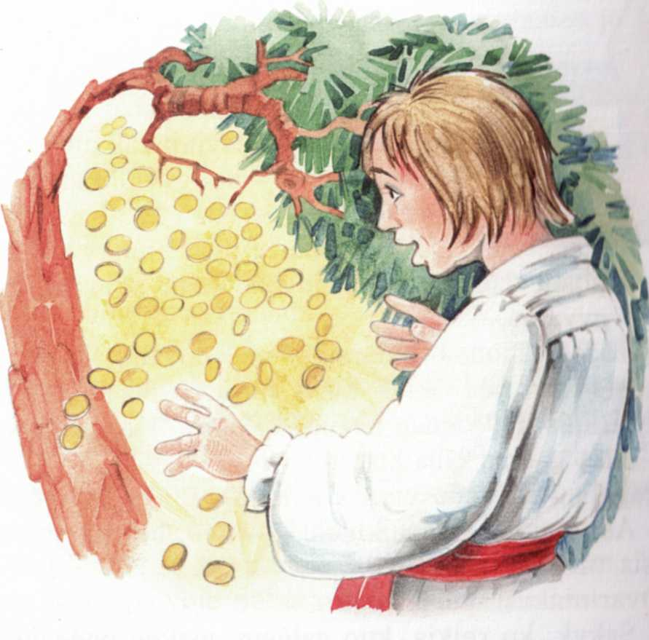
- Gal ir teisybė, - sako bernas pasvarstęs, - gal iš tikrųjų čia tik nuodėgulis. Tai
kipšas, apgavo mane.
Važiuoja jie per mišką. Žiūri - didelė drūta pušis, o pušyje - drevė. Bernas išlipo, paėmė tą nuodėgulį ir įdėjo į drevę.
- Tegul, - sako, - jis čia guli, kam dar man jį tampyti. Tik užjuoks visi.
Po kokių ketverių penkerių metų važiuoja jie vėl į Rygą. Važiuoja per tą patį mišką. Bernas sako:
- Reikia pažiūrėti, ar dar yra tas nuodėgulys.
Nuėjo, žiūri - pušies drevė kietai prigrūsta pinigų Ką daryti? Prisikimšo jie pinigų po maišą ir nuvažiavę Rygoj gerai paūžavo. Kai grįžo, dar po vieną maišą pasiėmė. O jeigu bernas būtų tada aitvarą namo parsivežęs, tai būtų iš karto tapęs turtingas.

Ūkininkas apsisaugoja nuo aitvaro

Vienas ūkininkas pastebėjo, kad kažkas jo klojime kulia avižas. Kai nueidavo pažiūrėti, tai ant prėslo rasdavo tik šiaudų, o grūdų nebūdavo. Pradėjo klausinėti šeimynos, kas taip galėtų daryti. Niekas neprisipažino; visi ginasi ir sakosi nieko nežiną. Po dviejų mėnesių šeimininkas pažiūrėjo - ogi tik pusė avižų tebėra. Ėmė bėdavotis kaimynams. Senesnieji nutarę, kad tai greičiausiai bus aitvaras, ir patarę patykoti.
Vieną naktį, tik saulei nusileidus, pasiėmė ūkininkas puodą, grabnyčią ir nuėjo klojimam Ten žvakę užsidegęs, pavožęs po puodu ir laukia. Tačiau taip besėdint toks miegas suėmė, kad nepajuto, kaip užsnūdo.
Staiga girdi per miegus, lyg kas ėda. Atsimerkė žmogus ir net nutirpo iš baimės. Pamanė, kad klojimas dega, taip šviesu aplinkui. Jau buvo surinkąs, bet staiga suprato, kad tai aitvaras kažkur aplink avižas sukasi. Ir staiga jį pamatė. Žiūri, kad išlindo iš avižų visas nei mėlynas kaip pagaikštis ir išdūmė pro langelį. Mato, avižos vėl liestos.
Kitą naktį žmogus vėl atėjo su grabnyčia, pavožė ją po puodu ir nutarė truks pliš neužmigti. Sėdi tyliai, laukia. Ir sulaukė. Šmurkšt aitvaras kaip ugninė gyvatė pro langelį vidun ir puolė prie avižų. Žmogus strykt, atvožė puodą. Pamatė aitvaras žvakę ir puolė prašyti:
- Paleisk mane, - sako, - leisk išeiti.
Žmogus jam atsakė:
- Paleisiu, bet pažadėk, kad daugiau neateisi ir avižų neliesi.
- Gerai, - sutiko aitvaras, - pažadu, tik leisk išeiti.
Žmogus žvakę kaip tik užpūtęs, tai kad nušvito, kad suūžė ir aitvaras prapuolė. Bet nuo to laiko avižų daugiai nebelietė.

